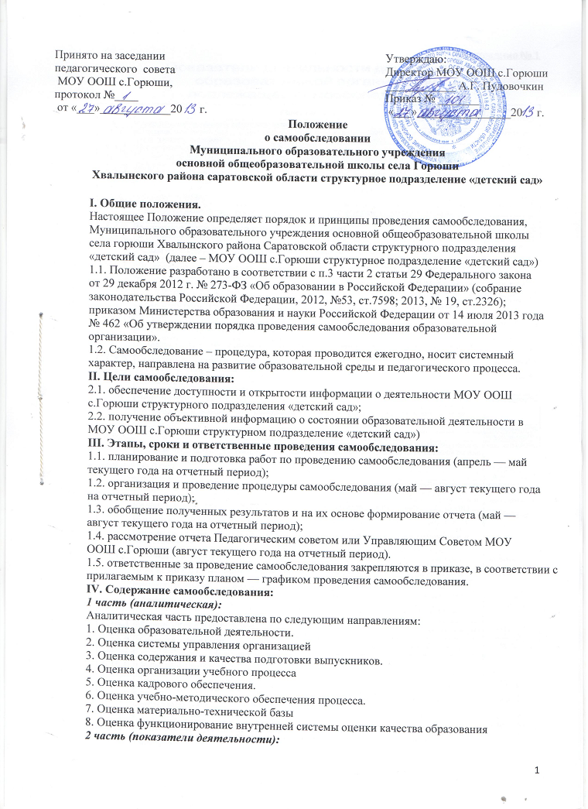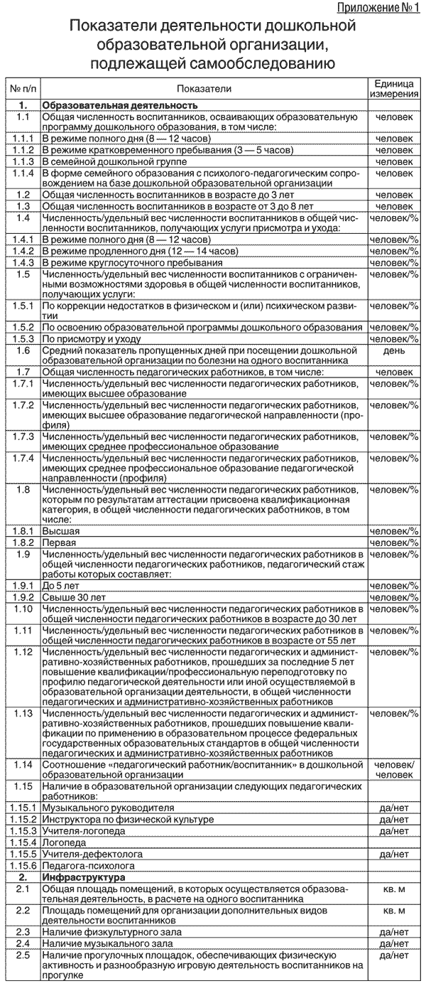
V. Результаты самообследования
Результаты самообследования оформляются в виде отчета по самообследованию в соответствии с п. IV. Содержание самообследования.
Отчет по самообследованию оформляется по состоянию на 1 августа текущего года отчетного периода, заверяется директором. Не позднее 1 сентября текущего года, отчет о результатах самообследования размещается на официальном сайте МОУ ООШ с.Горюши в информационно телекоммуникационной сети Интернет.

